你是一位股票研究专家，你目前的主要工作是...
核心结论
- 【行业】2024年广电和网络视听总收入为14878.02亿元，同比+5.32%；其中“实际创收收入”口径为12855.87亿元，同比也增长，显示行业总体仍在恢复通道，但电视广播/有线板块承压，2025Q1板块收入仍小幅下行、亏损收窄不显著。
- 【供需与格局】有线用户长期下滑后在治理“套娃”与大屏体验优化下边际改善，2024H1全国有线电视用户达2.08亿户（较23年末回升约600万），但IPTV渗透率继续下行、OTT大屏流量节点性波动，头部内容平台在大屏端优势固化，牌照商有望受益。
- 【公司】广西广电2024年实现营收13.59亿元、归母净利**-8.83亿元**；2025Q1营收2.62亿元、归母净利**-1.981亿元**，亏损延续。2025年8月完成重大资产置换，上市公司剥离广电网络业务并置入交科集团51%股权，转型“数智工程/勘察设计/试验检测/新材料/机电设备”，管理层判断将显著改善资产质量与盈利能力，广电网络原业务由广电科技承接。
- 【投资要点】短期看，广电板块盈利拐点仍需行业规范落地与5G/一网整合兑现；中期看，大屏规范化与4K/超大屏普及或推升牌照价值；对广西广电个股，核心逻辑已从“有线/广电运营”切换为“智慧交通/数智工程”，需以置入资产业绩兑现为主线，传统广电维度的同业比较与估值体系已弱化。
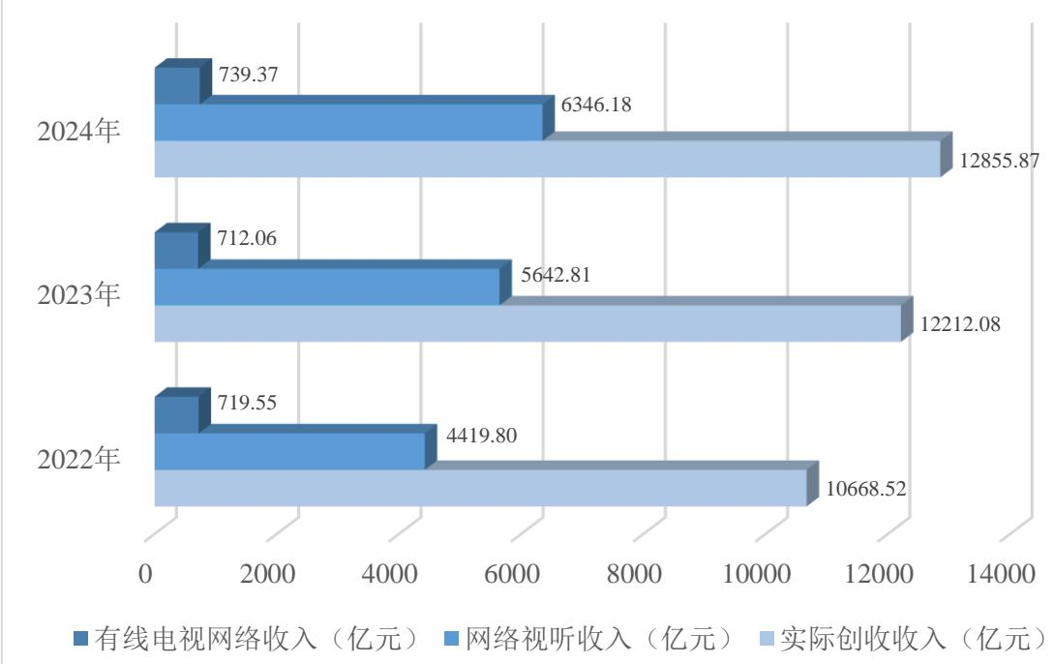
1. 行业数据与增速（含今年与明年展望）
- 总量口径与增速
- 2024年全国广电和网络视听行业总收入14878.02亿元，同比+5.32%；其中广播电视和网络视听“实际创收收入”12855.87亿元，亦同比增长。
- 2024年电视广播（申万口径）营收438.36亿元，yoy -3.5%；2025Q1营收97.29亿元，yoy -1.2%，净利润**-0.9亿元**，板块亏损仍在。
- 2025Q1广播电视板块实现营收97.92亿元，yoy -1.75%；归母净利**-0.88亿元**，下滑幅度有所减缓。
- 分项口径（广电网络/网络视听）
- 2024年“实际创收”构成：有线电视网络收入739.37亿元（较2023年小幅回升）、网络视听收入6346.18亿元（持续增长）。
- 中国网络视听行业2024年市场规模12226.49亿元，同比增长（报告未给出具体百分比）。
- 有线/广电新媒体子板块
- 11家广电上市公司：2024年合计营收406.65亿元，yoy -3.7%；合计归母净利**-26.94亿元**；2025Q1合计营收89.36亿元，合计净利**-4.45亿元**。
- 2024H1合计营收191.83亿元，yoy -6.9%；合计归母净利**-7.39亿元**（由盈转亏）。
- 2025年与2026年行业展望（定性）
- 监管持续推进（治理“套娃”、大屏规范），牌照价值凸显，头部牌照商（新媒股份/芒果超媒）有望受益，大屏端存在提价空间。
- IPTV用户数环比略增但渗透率下降，OTT大屏流量节点型波动，预计2025年随头部内容与超大屏普及，大屏流量有望增长。
- 电视广播板块收入/盈利仍在低位磨底，拐点节奏视规范落地与5G/一网整合推进，2025年整体或趋稳，2026年有望随供给侧出清与规范化深化，利润修复空间扩大（定性判断，资料未提供数值）。
- 海外出口数据
- 参考资料未披露广电/有线运营层面的海外出口统计，暂无可引用的对外销售额与同比增速数据。
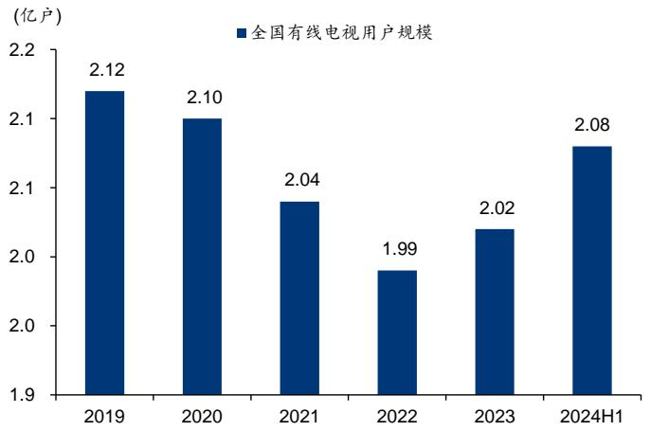
2. 竞争格局与竞争对手（国内/国际）
- 国内运营侧（省网/广电系）
- 板块主要上市对手：华数传媒、江苏有线、东方明珠、电广传媒、歌华有线、吉视传媒、贵广网络、湖北广电、广电网络、广西广电、天威视讯、流金科技等；2024年多数公司收入下滑、盈利承压，个别公司实现小幅增长。
- 市占率口径未统一披露；从2024收入规模看，华数传媒、江苏有线、东方明珠为第一梯队，区域性省网公司分化显著。
- 大屏内容与牌照方（集成播控/平台侧）
- 大屏端格局与小屏类似，爱奇艺（银河奇异果）、腾讯视频（云视听极光）、优酷（CIBN酷喵）稳居第一梯队；芒果TV、哔哩哔哩（云视听小电视）、华数鲜时光位居其后，MAU增速趋稳。
- 终端规范整改后，牌照价值凸显，新媒股份（云视听系列）、芒果超媒（芒果TV）有望扩大用户份额并提升盈利水平。
- 国际维度
- 参考信息以国内为主，未披露国际广电/有线运营商市占率对比；行业全球层面更多聚焦互联网视频与CTV广告迁移，但非本地广电可比口径。
3. 供需、产能与价格趋势（边际变化）
- 需求侧
- 有线电视用户自2019年以来下滑，2024H1达2.08亿户较23年底回升约600万，治理“套娃”收费与大屏开机体验优化提升回流与收视。
- IPTV用户数增长放缓、渗透率下降；OTT大屏端月活率在春节/奥运会等节点上行，大屏内容消费呈节点性提振。
- 供给侧/“产能”类表述（网络能力/内容供给）
- 2024-2025年监管明确终端与业务标准（开机时长/广告/会员计费等），供给侧规范化抬升合规牌照与头部内容的议价力；4K/超大屏普及提升网络与内容“供给质量”。
- “一网整合+广电5G”持续推进，行业供给结构从分散走向标准化与协同，利于效率提升与成本下行（中长期）。
- 价格趋势
- 多平台会员提价案例增多，卖方判断大屏端存在进一步提价空间，有利头部牌照商的ARPU修复；但对传统有线的基础收视价格影响有限，仍取决于本地竞争与捆绑策略。
4. 行业未来发展的核心逻辑
- 监管规范持续推进：套娃治理、EPG与付费透明、终端标准统一，提升用户体验、促使用户回流，大屏价值重估。
- 牌照价值凸显+平台内容升级：集成播控与头部长视频平台协同，精品内容与4K/超大屏硬件普及，带动大屏流量与付费率提升。
- 一网整合与广电5G融合：全国一网与700MHz 5G协同推进，夯实基础网络“产能”，有望在专网、应急广播等政企业务场景拓展增量。
- AI赋能与商业模式多元化：AIGC/智能推荐/广告技术提效，探索大屏广告、电商与本地生活等多元变现路径（机会偏向牌照商与平台方）。
5. 广西广电：最新季报、业务线与管理层预期
- 最新财务概览
- 2024年：营收13.59亿元，归母净利**-8.83亿元**；系板块竞争加剧、电视大屏需求减弱、政企业务收入下降、财务费用上升等多因素所致。
- 2025Q1：营收2.623亿元（yoy -5.78%）、归母净利**-1.981亿元**，经营性现金流净额**-1.126亿元**，净资产4.536亿元（较上年末-30.4%）。
- 2025年前三季度归母净利季度口径：Q1**-1.981亿元**，Q2**-3.425亿元**，Q3**-3.442亿元**（披露为单季值），亏损延续；同比增速指标口径显示Q3有“改善”，但绝对额仍为亏损，需警惕口径差异。
- 重大资产置换与主业切换（2025年）
- 方案：以全资子公司“广电科技”100%股权置出，置入北投集团持有的交科集团51%股权；2025年8月底完成交割。
- 交易动机：剥离亏损的广电网络资产、置入具备成长性的“数智工程/勘察设计/试验检测/新材料/机电设备”智慧交通资产，改善资产质量与盈利能力。
- 交割后：上市公司不再经营广电业务；原广电网络业务由“广电科技”继续运营，用户服务与投诉渠道保持不变。
- 管理层口径：本次重组“有望提升归母净利、增强回报股东能力”，后续更名/板块变更将按规则披露，具体订单、产能投放节奏与利润指引未披露量化目标。
- 存量广电业务（置出前）经营举措与风险
- 成本费用：推进降本控费、组织与薪酬改革，提升人均创效；但政企业务回款不及预期、财务费用上升等仍是主要压力。
- 风险提示：用户流失、政企应收回款不及预期、技术迭代带来的投入压力；上述风险在年报与半年报中反复提示。
- 分业务线利润与单产品盈利
- 参考资料未披露广西广电分业务线的独立利润与单产品盈利变化的量化数据；结合年报/季报信息，仅能确认整体亏损的主要来源包括有线收视收入下滑、政企业务承压与财务费用上升。
6. 同业对比与公司相对位置
- 同业收入与盈利（2024/2025Q1）
表：12家广电上市公司收入与归母净利对比（单位：亿元）
公司 | 2024营收 | 同比 | 25Q1营收 | 同比 | 2024归母净利 | 同比 | 25Q1归母净利 | 同比
华数传媒 | 93.95 | -3.22% | 21.19 | +3.62% | 5.34 | -22.50% | 1.31 | +17.16%
江苏有线 | 79.80 | +5.04% | 18.89 | +1.47% | 3.65 | +7.46% | 1.04 | +49.39%
东方明珠 | 76.98 | -3.45% | 14.82 | -7.08% | 6.69 | +11.11% | 1.21 | +1.86%
电广传媒 | 39.02 | -0.47% | 9.22 | +2.67% | 0.96 | -45.36% | 0.03 | -89.10%
歌华有线 | 23.14 | -4.92% | 4.56 | -13.95% | -0.70 | “/” | 0.34 | “/”
吉视传媒 | 19.82 | +23.89% | 4.99 | +43.64% | -4.65 | “/” | -1.03 | “/”
贵广网络 | 15.96 | -13.83% | 2.79 | -22.66% | -10.84 | “/” | -2.67 | “/”
湖北广电 | 15.91 | -19.17% | 4.15 | -7.91% | -7.95 | “/” | -1.11 | “/”
广电网络 | 15.47 | -33.00% | 3.51 | -14.53% | -10.59 | “/” | -1.48 | “/”
广西广电 | 13.59 | -3.20% | 2.62 | -5.78% | -8.83 | “/” | -1.98 | “/”
天威视讯 | 13.03 | -11.82% | 2.62 | -2.58% | -0.03 | “/” | -0.10 | “/”
流金科技 | 6.45 | -15.18% | 0.63 | -49.03% | -0.24 | “/” | 0.02 | -32.32%
- 相对位置
- 广西广电在营收规模上处于第二梯队末端，盈利能力显著落后，24年与25Q1均为大额亏损；2025年通过重组剥离亏损广电资产，是“板块中以重组改善基本面”的典型路径，后续对标逻辑应切换至智慧交通/数智工程赛道同业。
7. 2025/2026一致预期与估值
- 一致预期：参考资料未披露卖方或一致预期口径的广西广电2025/2026年盈利预测；重组完成导致历史口径不可比，原有“广电运营”模型不再适用。
- 市值与价格（跟踪）：2025-12-15总市值约75.53亿元，收盘价4.52元。
- 静态参考倍数（口径差异巨大，仅作描述）：如以2024年置出前营收13.59亿元对比当前市值，P/S约5.6x，但该口径与重组后业务口径不具可比性，仅提示历史估值体系已失效，应以置入资产的营收与利润构建新框架（资料未披露置入资产的明细测算）。
8. 关键图示（结构与趋势）
- 2022—2024全国广播电视服务业实际创收构成：有线网络收入回升，网络视听与总创收持续增长。
- 2019—2024H1全国有线电视用户数量：2019—2022持续下行，2023—2024H1边际回升。
9. 投资研判与潜在业务机会（公司维度）
- 短期（重组落地期）
- 关注交科集团并表后的经营节奏（订单结构、在建与在手项目）、现金流质量与毛利率结构变化，验证“从广电运营转向数智工程”的盈利修复路径。
- 中期（赛道切换）
- 赛道从“有线/广电”切换到“智慧交通/数智工程/试验检测/新材料/机电设备”，需重建同业可比与估值方法；关注区域资源、政企客户网络与人才结构带来的本地优势与跨区域扩张能力。
- 传统广电资产（已置出）链条机会（行业维度）
- 行业规范化与大屏提价的政策红利，更可能在牌照商与头部长视频平台端兑现；对广西广电个股已非主线，但对板块性交易具备参考意义。
风险提示
- 行业监管落地节奏不及预期，用户回流与大屏变现或不达预期。
- 政企业务回款进度与财务费用压力；重组后在新赛道的整合期业绩波动风险。
- 历史口径与重组后口径不可比，估值体系需切换，短期市场波动加大。
【可能延伸的思考维度】
- 重组并表后（交科集团51%）的收入结构、在手订单与项目周期拆解，建立新口径的季度跟踪框架。
- 广西区域智慧交通/数智工程市场容量与公司份额变化，用招投标与中标公告补齐领先指标。
- 与同赛道可比公司（数智工程/试验检测/新材料）在毛利率、现金流与资本开支上的对比与估值锚点重建。

